**2023年 4月　　日**

# 電気工事士技能講座　案内資料

1. 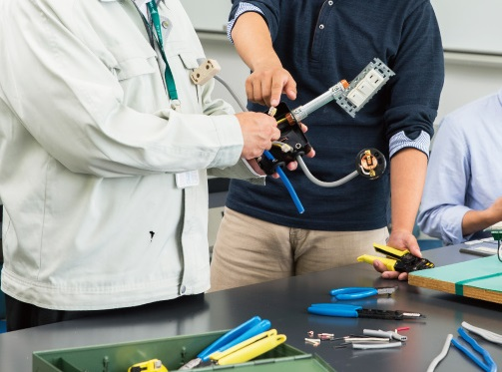実験センター技術講習会

実験センターでは「モノづくり」の喜びや、学ぶ意欲

の向上を目指して、実践的な学習を支援しています。

本年度は、「電気工事士」と「電気機器組立てシーケンス制御作業」の実技講習会を開催します。ここでは電気工事士について説明します。

1. 教室・実習室と開講時間

　Y510　水曜と木曜の5限目を基本とします。  
ただし、次のページのように、Y510/Y511の空き時間には自主練習が可能です。  
早く始めたいという人もいますので、5/8から運用を開始とします。希望者は直接来てください

1. 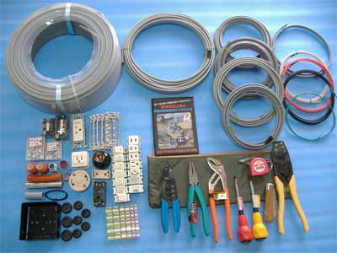実習用工具・器具・電線等

　実習に使用する右図のような工具類は実験センターで用意

して、受講者各人に1組ずつ割り当てます。これらは実験室内での使用に限り、基本的には持ち出しはできません。

　ただし、試験当日に試験場で使用する工具類は、各自の使用している工具を貸し出しますので十分慣れておいて下さい。

技能講習用として、配線材等の消耗品代として

　　　第一種電気工事士　　　　\10,000

　　　第二種電気工事士　　　　 \6,000

を、**筆記試験合格後に、**生協で証紙を購入してもらって徴収しますが、練習は早くから始めてもらっても大丈夫です。

1. 技能講座の内容

　各人の最初の2回で、複線図の書き方、工具の基本的な使い方を教えますので、その後は自習で課題の作成を行ってください。（テキスト参照2023年版 第二種電気工事士技能試験候補問題丸わかり）

　試験では、公開された13課題の中からどれか一つが出題されますので、この全てを試験時間(40分)以内で作成できるように準備しておく必要があります。  
　課題が完成したら、先輩指導員やサポート課員に見てもらって、欠陥個所を確認します。欠陥が一つでもあると不合格となりますので、正確に作業する必要があります。

**13課題を2回作るには、トータルで約20時間ほどの練習時間が必要になります。**

**参考　https://www.hozan.co.jp/corp/pc/02020/**

1. 問い合わせ先

　実験センター サポート課　（Y509号室, 内線3516）加藤　k-shinetsu@osakac.ac.jp

中嶋　nakajimayasushi@osakac.ac.jp

